Новые УРОКИ
Новый сайт от проекта UROKI.NET. Конспекты уроков, классные часы, сценарии школьных праздников. Всё для учителя - всё бесплатно!

6 КЛАСС БИОЛОГИЯ
Пн. Июн 3rd, 2024 2:14:06 PM

Химический состав клетки —

конспект урока

Автор Глеб Беломедведев
⬧ ИЮН 3, 2024  #видео, #загадки, #интеллект-карта, #интересные факты, #карта памяти,
#клетка, #кроссворд, #ментальная карта, #облако слов, #пазлы, #поговорки, #полезные советы, #пословицы, #презентация, #ребус, #состав, #стихотворение, #технологическая карта, #химическая, #чек-лист  19 фото  Время прочтения: 26 минут(ы)

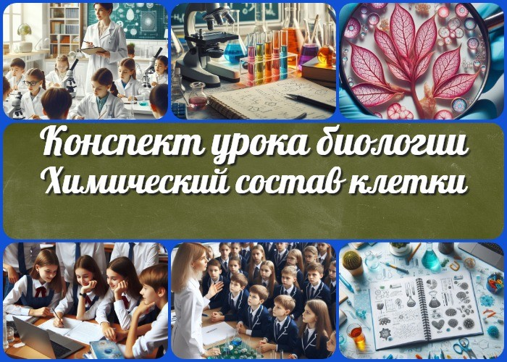

Содержание [Скрыть]

1 Химический состав клетки — конспект урока биологии Лабораторная работа
«Обнаружение неорганических и органических веществ в растении» 2 Вступление
3 Выберите похожие названия 4 Возраст учеников
- Класс
- Календарно-тематическое планирование
- Раздел календарного планирования по биологии в 6 классе 8 УМК (Учебно-методический комплекс)
- Учебник
- Дата проведения
- Длительность
- Вид
- Тип
- Форма проведения
- Цель
- Задачи
- Универсальные учебные действия

- Методические приёмы
- Предварительная работа педагога
- Оборудование и оформление кабинета 21 Ход занятия
  - Организационный момент
  - Актуализация усвоенных знаний
  - Вступительное слово учителя 22 Основная часть
  - 1. Теоретическая часть
  - 2. Практическая часть. Лабораторная работа: «Обнаружение неорганических и органических веществ в растении»
  - 3. Обсуждение результатов 23 Рефлексия
- Заключение
- Домашнее задание
- Технологическая карта 27 Смотреть видео по теме
28 Полезные советы учителю 29 Чек-лист педагога
30 Карта памяти для учеников 31 Стихотворение
- Кроссворд
- Интересные факты для занятия 34 Загадки
35 Пословицы и поговорки 36 Ребус
- Пазлы
- Интеллект-карта
- Облако слов
- Презентация
- Список источников и использованной литературы

Химический состав клетки — конспект урока биологии
Лабораторная работа «Обнаружение неорганических и органических веществ в растении»

Вступление

Добро пожаловать на урок, который поможет Вам легко и увлекательно раскрыть перед учениками микромир растительных клеток! В этом конспекте Вы найдете всё необходимое для проведения интересного и продуктивного занятия: подробный план урока, технологическую карту, кроссворд, бесплатную презентацию и тесты по теме. Этот материал позволит Вам сэкономить время на подготовку и сделать урок максимально эффективным и интересным для
ваших учеников.

Выберите похожие названия

Методическая разработка: «Органические и неорганические вещества в клетке» Материал для занятия: «Химический состав растительных клеток»
Открытый урок: «Обнаружение химических веществ в растении»

Возраст учеников
11-12 лет

Класс

6 класс

Календарно-тематическое планирование

КТП по биологии 6 класс

Раздел календарного планирования по биологии в 6 классе
Растительный организм (8 часов)

УМК (Учебно-методический комплекс)

[укажите название своего УМК по которому Вы работаете]

Учебник
[укажите название своего учебника]

Дата проведения
[укажите дату проведения]

Длительность
45 минут

Вид
Изучение нового материала

Тип
Комбинированный

Форма проведения
Лабораторная работа

Цель

Изучить химический состав растительной клетки, выявить роль органических и неорганических веществ.

Задачи

Обучающая: Сформировать понятие о химическом составе растительного организма, роли основных химических соединений в жизнедеятельности.
Развивающая: Развивать навыки анализа, сравнения, обобщения знаний; устанавливать причинно-следственные связи.
Воспитательная: Воспитывать интерес к исследовательской деятельности, умение работать в коллективе.

Универсальные учебные действия

Личностные УУД: Формирование познавательных интересов, мотивации к обучению.
Регулятивные УУД: Планирование, контроль, оценка учебных действий. Познавательные УУД: Поиск и выделение необходимой информации, работа с моделями, анализ, синтез.
Коммуникативные УУД: Умение работать в группе, слушать и слышать собеседника, аргументировать свою точку зрения.
Метапредметные УУД: Организация учебного сотрудничества с учителем и сверстниками.

Методические приёмы

Демонстрация Объяснение
Лабораторный эксперимент Дискуссия

Предварительная работа педагога

Подготовить необходимые реактивы и оборудование для лабораторной работы. Подготовить раздаточные материалы с инструкциями для проведения опытов.
Создать кроссворд, презентацию, тех.карту, интеллект-карту, облако слов. Проверить работу проекционного оборудования.

Оборудование и оформление кабинета

Микроскопы
Реактивы (например, йодный раствор, уксусная кислота, спиртовой раствор) Стеклянные предметные и покровные стекла
Лабораторные тетради Компьютер и проектор

Ход занятия

Организационный момент
Добрый день, ребята! Давайте проверим, все ли присутствуют на занятии.

(Проводит перекличку, отмечая отсутствующих.)

Проверьте, пожалуйста, свои учебные материалы: тетради, ручки, учебники. Убедитесь, что у вас всё готово к уроку.
Дежурные, пожалуйста, помогите подготовить проекционный экран, мы будем его использовать в ходе занятия.

(Дежурные учащиеся готовят экран.)

Напоминаю вам правила поведения на занятии. Давайте будем внимательны и активно участвовать в обсуждениях и выполнении заданий.
Прошу вас отключить мобильные телефоны или поставить их на беззвучный режим, чтобы они не мешали нашей работе.
Если у кого-то возникнут вопросы или понадобится помощь, не стесняйтесь, поднимите руку, и я подойду к вам. Мы начинаем наш урок.

Актуализация усвоенных знаний
Добрый день, ребята! Перед тем как мы начнем изучение новой темы, давайте вспомним, что мы изучали на прошлом уроке. Наша предыдущая тема была
«Растительная клетка, ее изучение«. Сейчас я задам вам несколько вопросов, чтобы мы смогли актуализировать наши знания.

Итак, первый вопрос: какие основные компоненты имеет растительная клетка? Поднимите руку, кто хочет ответить.

(Учитель выслушивает ответы учеников, дополняет и уточняет их.)

Отлично, теперь вспомните, какие органоиды присутствуют в растительной клетке и какие функции они выполняют? Кто может назвать хотя бы три органоида и рассказать об их роли?

(Педагог снова выслушивает ответы учеников, корректирует и дополняет их.)

Хорошо, а теперь подумайте и скажите, почему растительная клетка отличается от животной клетки? Какие особенности строения и функций характерны только для растительных клеток?

(Учитель выслушивает ответы, обобщает и уточняет.)

Молодцы, вы хорошо усвоили материал прошлого урока. Это знание будет очень полезным для нашего сегодняшнего занятия. Мы будем двигаться дальше и узнаем о

химическом составе клеток и роли органических и неорганических веществ в их жизнедеятельности.

Цитата:
«Жизнь – это как лаборатория, каждый день мы делаем новые открытия о себе и мире.»
— Эмилия Смит, 1903– 1948, биолог, исследователь,
преподаватель

Теперь откройте свои тетради и запишите сегодняшнюю дату.

Вступительное слово учителя
Ребята, сегодня у нас очень интересный урок. Мы продолжим изучать удивительный микромир, который скрыт в каждой растительной клетке. На прошлом занятии мы узнали о строении растительной клетки, её органоидах и их функциях. Сегодня мы погрузимся еще глубже и узнаем, из чего они состоят на химическом уровне.

Тема нашего урока — «Химический состав клетки. Лабораторная работа
«Обнаружение неорганических и органических веществ в растении»».

Мы будем говорить о химических элементах, которые входят в состав клеток, и выясним, какие из них играют ключевую роль в жизнедеятельности растений. Вы узнаете, какие вещества являются органическими, а какие — неорганическими, и как они взаимодействуют между собой. Мы рассмотрим основные химические соединения, такие как вода, минеральные соли, белки, углеводы, липиды и нуклеиновые кислоты.

Но это еще не всё! В практической части нашего занятия мы проведем лабораторную работу. Вы самостоятельно сможете обнаружить некоторые из этих веществ в растительных клетках с помощью различных реактивов. Это позволит вам увидеть, как теоретические знания применяются на практике и как мы можем использовать химические реакции для изучения живой природы.

Будьте внимательны и активны, впереди нас ждет много нового и увлекательного. Готовьтесь к интересным открытиям!

Основная часть

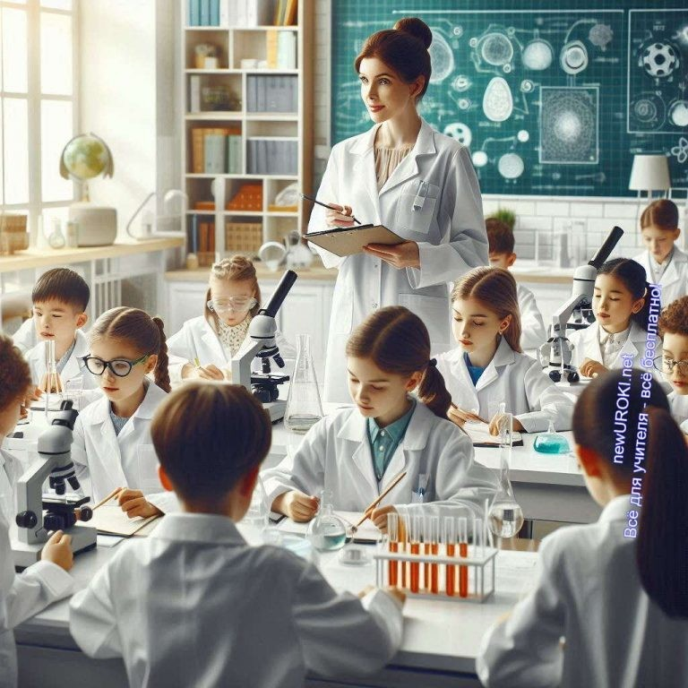

Иллюстративное фото / newUROKI.net

Теоретическая часть
Сегодня мы подробно рассмотрим химический состав растительной клетки. Растительная клетка состоит из множества различных веществ, которые можно разделить на две большие группы: неорганические и органические. К неорганическим веществам относятся вода и минеральные соли, к органическим — белки, углеводы, липиды и нуклеиновые кислоты. Давайте разберем каждую из этих групп более детально.

Вода

Вода составляет большую часть массы клетки и играет ключевую роль в ее жизнедеятельности. В среднем вода составляет от 70 до 90% массы. Она является универсальным растворителем, в котором происходят все биохимические реакции. Вода обеспечивает транспортировку веществ внутри клетки и между клетками, поддерживает форму объекта за счет тургора (внутриклеточного давления), участвует в процессах теплообмена и регуляции температуры. Вода также необходима для процесса фотосинтеза, в ходе которого растения производят органические вещества из неорганических, используя энергию света.

Минеральные соли

Минеральные соли входят в состав клеточного сока и участвуют в различных биохимических процессах. Они могут быть растворены в воде или находиться в виде кристаллов. Основные минеральные элементы, необходимые растениям, включают калий, кальций, магний, фосфор и железо.

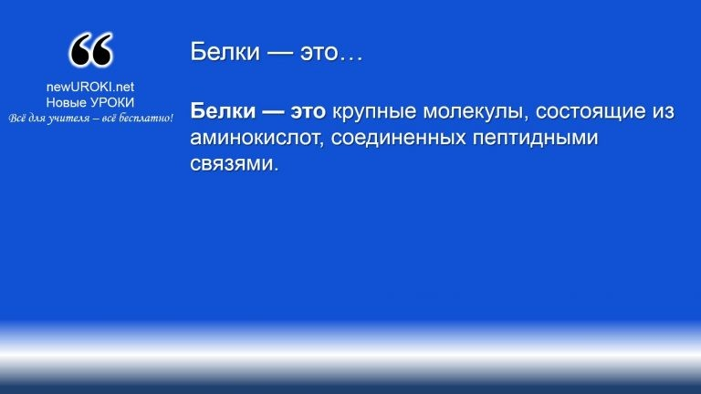Калий участвует в регуляции осмотического давления и водного обмена, а также активирует ферменты.

Белки — это крупные молекулы, состоящие из аминокислот,
соединенных пептидными связями.
Кальций играет важную роль в построении клеточной стенки и мембран, а также участвует в процессах деления клеток и передаче сигналов.
Магний входит в состав молекулы хлорофилла и является кофактором многих ферментов.
Фосфор необходим для синтеза нуклеиновых кислот и АТФ, молекулы, являющейся основным носителем энергии в клетке.
Железо участвует в процессах дыхания и фотосинтеза, входя в состав ферментов и белков, таких как цитохромы.

Стоит прочесть также: Жизнедеятельность клетки - конспект урока

Органические вещества

Органические вещества составляют основу структуры клетки и выполняют разнообразные функции, обеспечивая её жизнедеятельность. Рассмотрим основные группы органических веществ: белки, углеводы, липиды и нуклеиновые кислоты.

Белки

Определение

Они выполняют множество функций в клетке:

Структурная функция: белки входят в состав клеточных мембран, цитоскелета и других клеточных структур.
Каталитическая функция: ферменты, которые ускоряют биохимические реакции, являются белками.

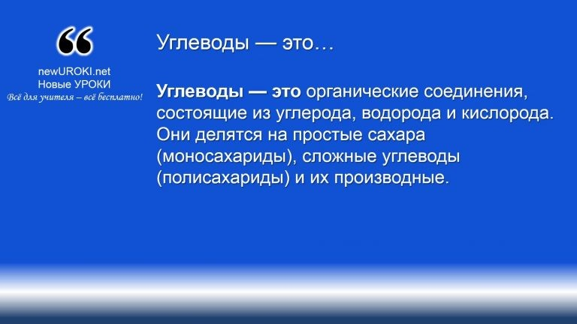Транспортная функция: некоторые белки переносят молекулы и ионы через клеточные мембраны.

Углеводы — это органические соединения, состоящие из углерода, водорода и кислорода. Они делятся на простые сахара (моносахариды), сложные углеводы (полисахариды) и их
производные.

Липиды — это разнообразная группа органических молекул, которые включают в себя жиры, масла, воски и другие жироподобные вещества. Они играют важную роль в организме, обеспечивая энергией, защитой органелл и участвуя в
структуре клеточных мембран.
Регуляторная функция: белки-регуляторы контролируют различные клеточные процессы, такие как синтез ДНК и деление клеток.
Защитная функция: антитела и другие защитные белки помогают растению бороться с патогенами и стрессовыми условиями.

Углеводы

Определение

Глюкоза — основной источник энергии для клетки. В процессе дыхания глюкоза окисляется до углекислого газа и воды, освобождая энергию.
Сахароза — основной транспортный сахар в растениях, переносящийся из листьев, где он синтезируется, к другим частям растения.
Крахмал — основной запасной углевод, откладываемый в виде гранул. Целлюлоза — главный компонент клеточной стенки, обеспечивающий прочность и устойчивость клетки.

Липиды

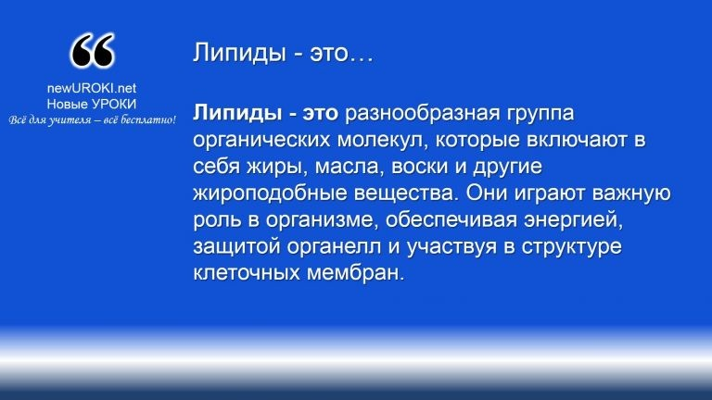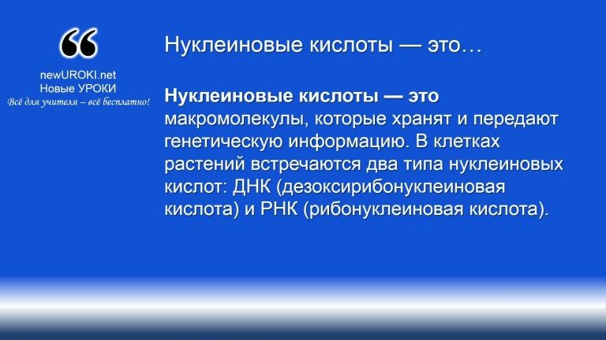

Нуклеиновые кислоты — это макромолекулы, которые хранят и передают генетическую информацию. В клетках растений встречаются два типа нуклеиновых кислот: ДНК (дезоксирибонуклеиновая кислота) и РНК (рибонуклеиновая
кислота).

Определение

В клетках растений липиды выполняют несколько важных функций:

Структурная функция: липиды являются основным компонентом клеточных мембран, образуя билипидный слой, который защищает клетку и регулирует транспорт веществ.
Энергетическая функция: липиды служат долгосрочным источником энергии. При их окислении выделяется значительно больше энергии, чем при окислении углеводов.
Запасающая функция: липиды могут откладываться в виде запасов, которые используются растением в период роста или неблагоприятных условий.
Защитная функция: некоторые липиды образуют водонепроницаемые покрытия на поверхности листьев и стеблей, защищая растение от высыхания и патогенов.

Нуклеиновые кислоты

Определение

ДНК хранит наследственную информацию, определяющую структуру и функции клетки. Она состоит из двух цепей, закрученных в двойную спираль, и находится в ядре,

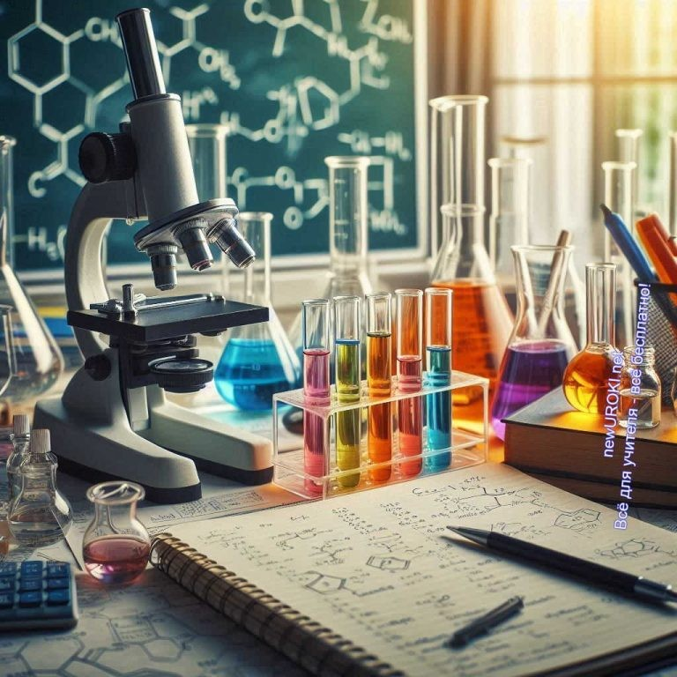хлоропластах и митохондриях.
РНК участвует в синтезе белков. Она переносит генетическую информацию из ДНК к рибосомам, где происходит сборка белков из аминокислот. Существует несколько типов РНК, включая мРНК (матричная РНК), тРНК (транспортная РНК) и рРНК (рибосомная РНК).

Обсуждение роли компонентов в жизнедеятельности клетки

Иллюстративное фото / newUROKI.net

Теперь, когда мы рассмотрели основные химические компоненты, давайте обсудим, какую роль они играют в жизнедеятельности клетки.

Вода: Обеспечивает среду для биохимических реакций, транспортирует вещества, поддерживает форму и тургор клетки.
Минеральные соли: Участвуют в регулировании осмотического давления, активируют ферменты, входят в состав клеточных структур.
Белки: Выполняют структурные, каталитические, транспортные, регуляторные и защитные функции.
Углеводы: Обеспечивают энергию, формируют запасы и строят клеточную стенку. Липиды: Формируют клеточные мембраны, запасают энергию, защищают от высыхания.
Нуклеиновые кислоты: Хранят и передают генетическую информацию, участвуют в синтезе белков.
Таким образом, каждый компонент химического состава клетки выполняет свою уникальную и важную функцию, обеспечивая нормальную работу и

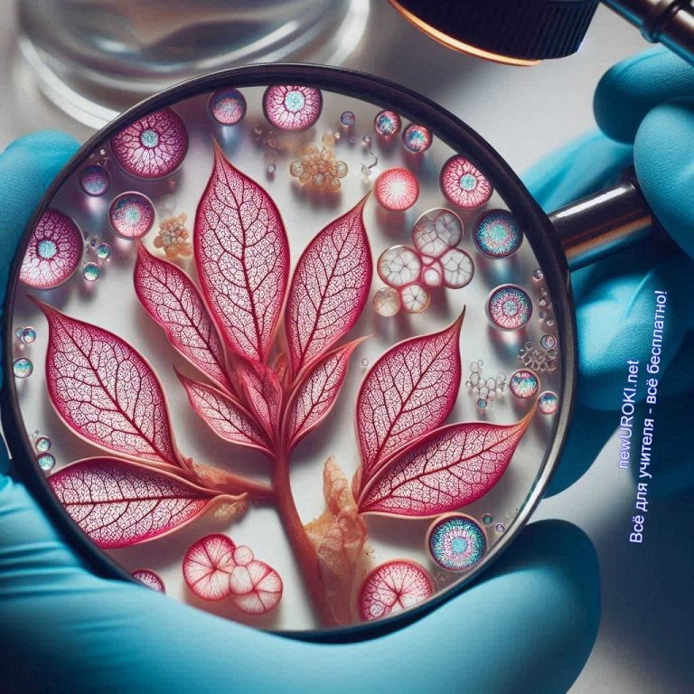жизнедеятельность. Это знание поможет нам лучше понять, как функционируют живые организмы и как они адаптируются к окружающей среде.

Практическая часть. Лабораторная работа:
«Обнаружение неорганических и органических веществ в растении»

Иллюстративное фото / newUROKI.net

Инструктаж по технике безопасности

Перед началом лабораторной работы важно напомнить учащимся о правилах техники безопасности:

Использование лабораторного оборудования:

Всегда держите стеклянную посуду за основание, чтобы избежать её падения. Не используйте повреждённые стеклянные предметы.

Работа с химическими реактивами:

Все манипуляции с реактивами проводите аккуратно, избегая их попадания на кожу и в глаза.
При работе с йодным раствором и уксусной кислотой используйте защитные перчатки и очки.
Не пробуйте на вкус и не нюхайте химические вещества непосредственно из емкости.

Общие правила поведения:

Во время выполнения работы не отвлекайтесь и не мешайте другим. Соблюдайте чистоту на рабочем месте, не оставляйте на столе лишние предметы.
В случае пролива химических веществ немедленно сообщите учителю и приступайте к их удалению согласно инструкциям.

Объяснение хода работы

Сегодня мы будем проводить лабораторную работу, целью которой является обнаружение различных химических веществ в клетках растения. Мы будем использовать три различных метода для определения присутствия крахмала, белков и липидов в растительных клетках.

Обнаружение крахмала с помощью йодного раствора

Подготовка образцов:

Возьмите небольшие кусочки листа растения (например, картофеля или банана). Поместите их на предметное стекло.

Обработка йодным раствором:

С помощью пипетки нанесите несколько капель йодного раствора на подготовленные образцы.
Оставьте на 1-2 минуты для реакции.

Наблюдение и запись результатов:

Используйте микроскоп или увеличительное стекло, чтобы наблюдать за изменениями.
Крахмал при взаимодействии с йодом окрашивается в тёмно-синий или фиолетовый цвет.
Запишите результаты наблюдений в лабораторную тетрадь.

Обнаружение белков с помощью уксусной кислоты

Подготовка образцов:

Возьмите небольшие кусочки листа растения. Поместите их на предметное стекло.

Обработка уксусной кислотой:

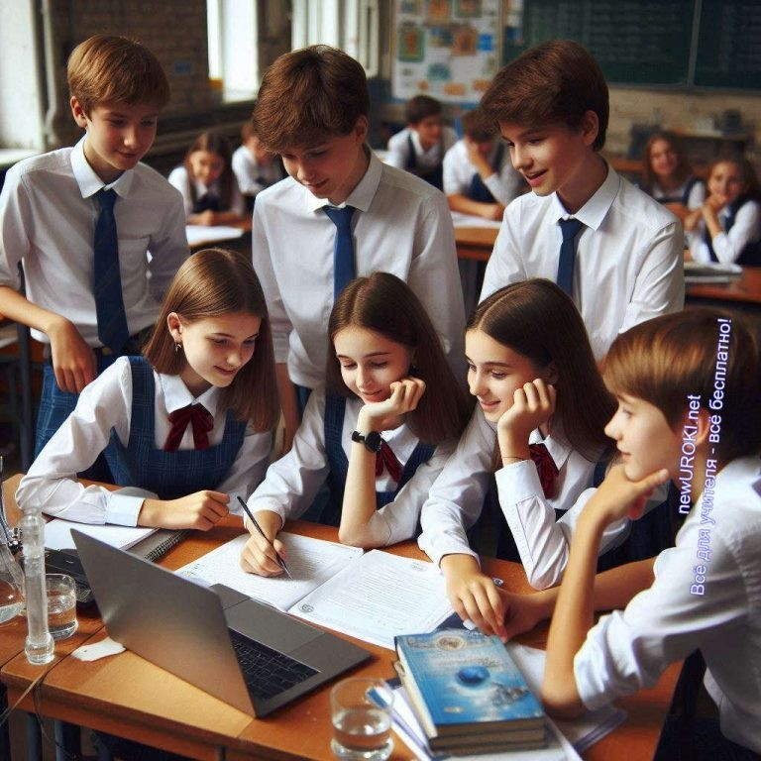С помощью пипетки нанесите несколько капель уксусной кислоты на образцы. Оставьте на 1-2 минуты для реакции.

Наблюдение и запись результатов:

Белки при взаимодействии с уксусной кислотой образуют белый осадок. Используйте микроскоп или увеличительное стекло для наблюдения за осадком. Запишите результаты в лабораторную тетрадь.

Обнаружение липидов с помощью спиртового раствора

Подготовка образцов:

Возьмите небольшие кусочки листа растения. Поместите их на предметное стекло.

Обработка спиртовым раствором:

С помощью пипетки нанесите несколько капель спиртового раствора на образцы. Оставьте на 1-2 минуты для реакции.

Наблюдение и запись результатов:

Липиды при взаимодействии со спиртовым раствором образуют прозрачные капли, которые можно наблюдать под микроскопом.
Запишите результаты наблюдений в лабораторную тетрадь.

Выполнение опытов учащимися под руководством учителя

Иллюстративное фото / newUROKI.net

Теперь, когда вы ознакомились с процедурой, приступим к выполнению лабораторной работы. В ходе работы я буду помогать вам и отвечать на ваши вопросы.

Разделение на группы:

Класс делится на группы по 3-4 человека.
Каждая группа получает необходимое оборудование и реактивы для выполнения всех трех опытов.

Выполнение опытов:

Группы поочерёдно выполняют каждый опыт, начиная с определения крахмала, затем белков и, наконец, липидов.
В процессе работы учащиеся ведут наблюдения и записывают результаты в лабораторные тетради.

Контроль и помощь учителя:

Учитель обходит группы, контролируя правильность выполнения работы и помогая при возникновении затруднений.
Учитель обращает внимание на соблюдение техники безопасности и правильность проведения реакций.

Подведение итогов

После завершения лабораторной работы группы возвращаются на свои места и подводят итоги проделанной работы:

Обсуждение результатов:

Каждая группа представляет свои результаты, демонстрируя обнаруженные вещества и описывая процесс наблюдения.
Обсуждаются различия и схожести в результатах между группами.

Сравнение с теорией:

Учитель помогает учащимся сопоставить полученные результаты с теоретическими знаниями о химическом составе клетки.
Обсуждаются возможные ошибки и причины их возникновения.

Обобщение выводов:

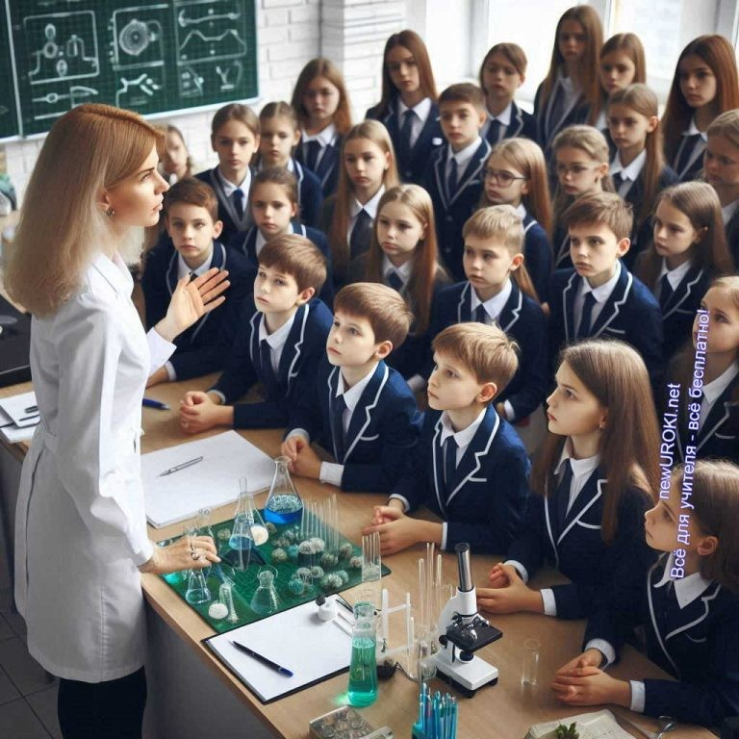Учитель обобщает выводы по итогам лабораторной работы, подчеркивая важность каждого из обнаруженных веществ для жизнедеятельности растительной клетки.
Учащиеся записывают итоговые выводы в лабораторные тетради.

Таким образом, практическая часть занятия позволяет учащимся наглядно убедиться в наличии различных химических веществ в клетках растений и понять их роль в жизнедеятельности клетки. Благодаря этому, ученики не только закрепляют теоретические знания, но и приобретают ценные практические навыки работы с лабораторным оборудованием и химическими реактивами.

Стоит прочесть также: Цитология – наука о клетке - конспект урока

Обсуждение результатов

Иллюстративное фото / newUROKI.net

После завершения практической части лабораторной работы, мы переходим к обсуждению полученных результатов, что помогает учащимся лучше понять значения и значимость проведенных опытов.

Анализ полученных данных
В процессе лабораторной работы каждая группа учащихся провела три различных опыта, направленных на обнаружение крахмала, белков и липидов в растительных объектах. После выполнения каждого опыта учащиеся сделали соответствующие наблюдения и зафиксировали результаты.

Обнаружение крахмала:
В результате реакции крахмала с йодным раствором учащиеся наблюдали

изменение цвета в образцах, которые окрасились в темно-синий или фиолетовый цвет. Это явление указывает на наличие крахмала в растениях.

Обнаружение белков:
При взаимодействии белков с уксусной кислотой образуется белый осадок. Учащиеся заметили образование осадка в образцах, что свидетельствует о присутствии белков в клетках растения.

Обнаружение липидов:
Липиды обнаруживаются с помощью спиртового раствора. Под воздействием спирта на клеточные структуры, учащиеся наблюдали образование прозрачных капель, что указывает на наличие липидов.
Обсуждение выводов по итогам лабораторной работы
Полученные результаты лабораторной работы позволяют сделать следующие выводы:

Подтверждение химического состава клетки:
Проведенные опыты подтверждают присутствие основных химических компонентов в растительной клетке, таких как крахмал, белки и липиды. Это подтверждает теоретические представления о химическом составе клетки. Роль компонентов в жизнедеятельности клетки:
Каждый из обнаруженных компонентов (крахмал, белки, липиды) играет важную роль в жизнедеятельности клетки. Например, крахмал служит запасным материалом для хранения энергии, белки выполняют функцию катализаторов реакций и структурных элементов, а липиды — составляют клеточные мембраны и обеспечивают защиту.

Сравнение результатов между группами

После того, как каждая группа представила свои результаты, мы сравнили их между собой для выявления сходств и различий.

Сходства:
Все группы получили схожие результаты по обнаружению крахмала, белков и липидов в растительных клетках. Это свидетельствует о том, что методы определения химических компонентов были корректно выполнены всеми группами.

Различия:
Некоторые группы могли получить более яркие или менее выраженные результаты в зависимости от точности выполнения опытов или качества

использованных образцов. Однако, общие тенденции по обнаружению крахмала, белков и липидов оставались одинаковыми у всех групп.
Таким образом, обсуждение результатов лабораторной работы позволяет учащимся не только закрепить полученные знания, но и развить умение анализировать и интерпретировать данные, что является важным аспектом научной деятельности.

Рефлексия

Иллюстративное фото / newUROKI.net

Ребята! Пришло время оценить наше сегодняшнее занятие и подвести его итоги.

Оценка личного вклада:
Давайте задумаемся, насколько активно каждый из нас участвовал в лабораторной работе. Кто какие задачи выполнял? Чувствовали ли вы, что внесли свой вклад в общий результат? Может быть, у кого-то возникли сложности или вопросы, которые вы хотели бы обсудить?

Оценка результатов:
Теперь обратимся к полученным результатам. Какие выводы вы сделали, основываясь на том, что мы узнали сегодня? Были ли какие-то неожиданные открытия или результаты, которые оказались не такими, какими вы ожидали? Эмоциональная реакция:
Хочу поблагодарить вас за вашу энергию и усердие в проведении экспериментов. Какие чувства и эмоции вы переживали во время работы? Важно поделиться своими впечатлениями, чтобы мы могли лучше понять, какие моменты вызывают у нас наибольший интерес или возможные сложности.

Выводы и дальнейшие шаги:
Давайте сделаем выводы из нашей сегодняшней работы и обсудим, какие уроки

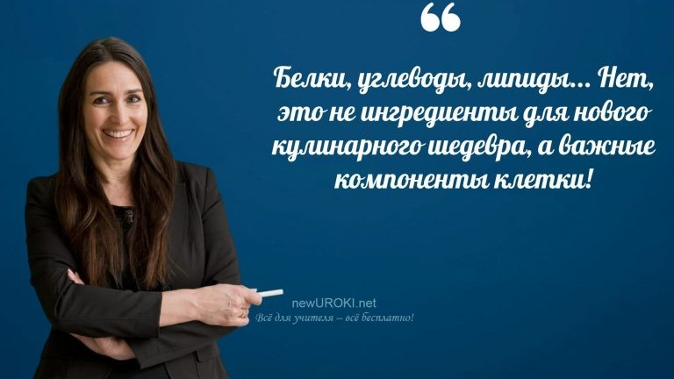мы можем извлечь из этого опыта. Какие шаги мы можем предпринять, чтобы улучшить наше понимание материала и наши навыки в будущем? Помните, что каждый опыт — это возможность для роста и самосовершенствования.

Заключение

Учителя шутят

Уважаемые шестиклассники!

Сегодняшнее занятие было полным исследовательского духа и открытий! Мы погрузились в мир растительных клеток, изучили их химический состав и даже провели лабораторные эксперименты, чтобы лучше понять, какие вещества составляют основу клеточной жизни.

Я уверена, что каждый из вас смог ощутить себя настоящим ученым, выполняя лабораторные работы и анализируя полученные результаты. Ваше участие и активность сделали это занятие ярким и интересным!

Не забывайте, что знания, полученные сегодня, станут прочным фундаментом для вашего дальнейшего погружения в мир биологии. Искренне надеюсь, что вы найдете много интересного и полезного в изучении химического состава клеток, и это будет лишь началом вашего увлекательного путешествия в науку о живом мире.

Спасибо за ваше участие и старание! Уверена, что вы готовы к новым вызовам и открытиям!

Домашнее задание

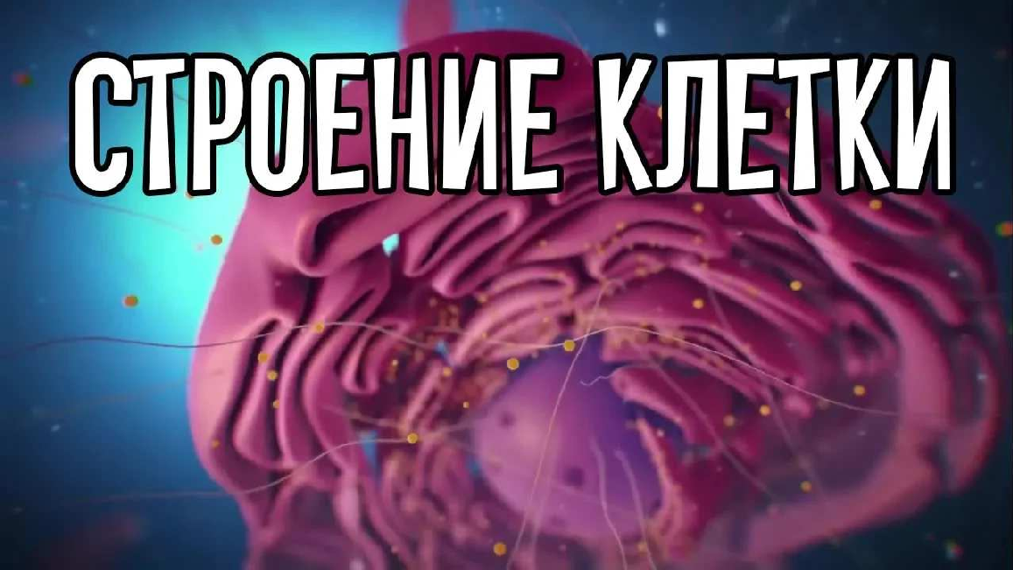

Ученики шутят

Подготовить сообщение о роли одного из химических веществ в жизнедеятельности клетки.
Заполнить таблицу с результатами лабораторной работы и написать небольшой отчет.

Технологическая карта

Скачать бесплатно технологическую карту урока по теме: «Химический состав клетки»

Смотреть видео по теме

животной и растительной клетки
Структура

Полезные советы учителю

Скачать бесплатно 5 полезных советов для проведения урока биологии по теме:
«Химический состав клетки» в формате Ворд

Чек-лист педагога

Скачать бесплатно чек-лист для проведения урока биологии по теме: «Химический состав клетки» в формате Word

Чек-лист для учителя — это инструмент педагогической поддержки, представляющий собой структурированный перечень задач, шагов и критериев, необходимых для успешного планирования, подготовки и проведения урока или мероприятия.

Карта памяти для учеников

Скачать бесплатно карту памяти для учеников 6 класса по биологии по теме:
«Химический состав клетки» в формате Ворд

Карта памяти — это методический инструмент, который помогает учащимся структурировать и запоминать ключевую информацию по определенной теме.

Стихотворение
Георгий Лернер 2 https://stihi.ru/2010/05/25/5088

Стихи по биологии
Строение растительной клетки Ядро
Грибы, растения, животные Нам их количество не счесть Все – твари эукариотные
В их клетках, значит, ядра есть.

Жизнь без ядра невыносима. Иль просто очень коротка.
Без ядер клетка неделима, И не содержит ДНК.

Митохондрия

Двумя мембранами покрыта. Снаружи гладкая, внутри Сплошными складками изрыта В них жизнь активная кипит.
И это бурное кипенье – Распад всосавшихся веществ

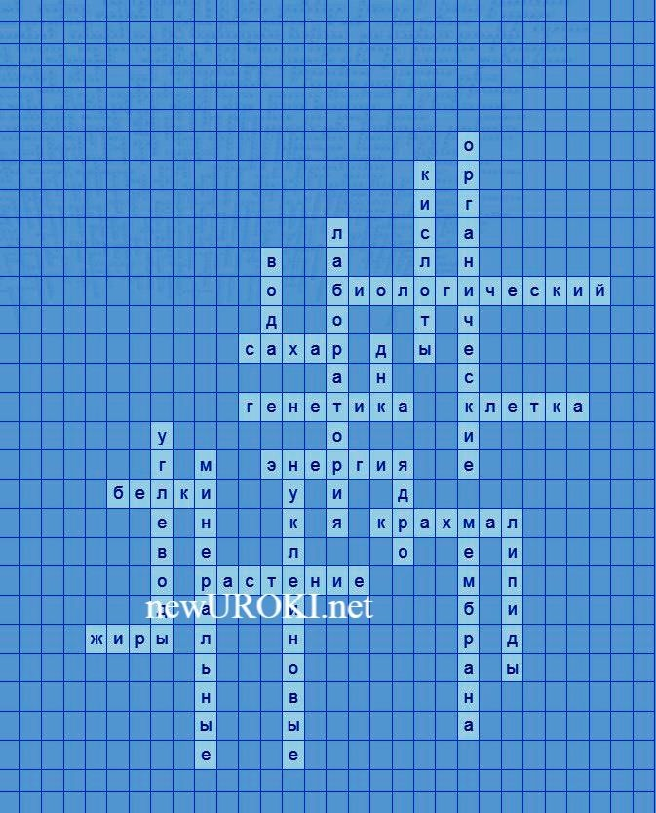Мы называем окисленьем И полученьем АТФ. .

Рибосомы

Из двух частичек состоящая, Полувоздушна, невесома- Она трудяга настоящая,
А имя крошке – рибосома.

Собравшись вместе рибосомы Бегут по нитке РНК.
Пусть будут вам теперь знакомы Живые фабрики белка.

Кроссворд

Кроссворд

Скачать бесплатно кроссворд на урок биологии в 6 классе по теме: «Химический состав клетки» в формате WORD

Интересные факты для занятия

Интересный факт 1:
Вода играет ключевую роль в жизни растений. Она транспортирует питательные вещества от корней к листьям и помогает поддерживать их тургорное давление, что делает растения прочными и устойчивыми к ветру.

Интересный факт 2:
Некоторые из минеральных солей, таких как азот, фосфор и калий, являются важными элементами для роста и развития растений. Например, азот необходим для синтеза белков, фосфор участвует в процессах энергетики, а калий регулирует осмотическое давление внутри.

Интересный факт 3:
Хлорофилл, пигмент, который придает растениям зеленый цвет, играет решающую роль в процессе фотосинтеза. Он поглощает световую энергию и использует ее для превращения углекислого газа и воды в органические вещества, такие как глюкоза и кислород, который выделяется в атмосферу.

Загадки
- Я кажусь простой, но без меня не прожить ни дня. Что это? (Вода)
- Мы — строительный материал для клеток, даю силу и энергию. Кто мы? (Белки)
- Я люблю солнце и воду, без меня не будет роста и цветения. Кто я? (Растение)
- Я — строительный материал для растений, но могу быть полезен и людям. Что это? (Крахмал)
- Мы — вся пища, что дарит человеку Земля. Кто мы? (Углеводы)

Пословицы и поговорки
- Без воды и ни туда, и ни сюда.
- Вода — источник жизни.
- Белки — кирпичики жизни.
- Кто углеводы ест, тот силы не теряет.
- ДНК — хранитель рода.

Ребус

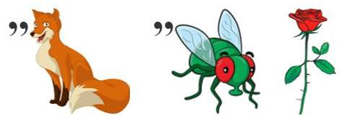
Пазлы
Ребус

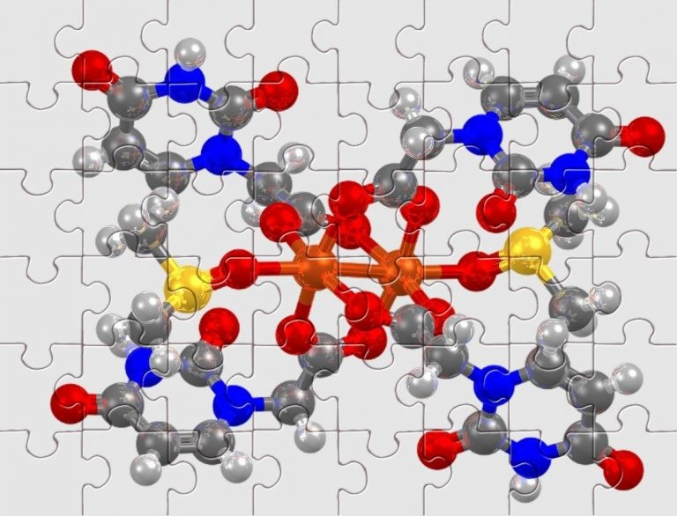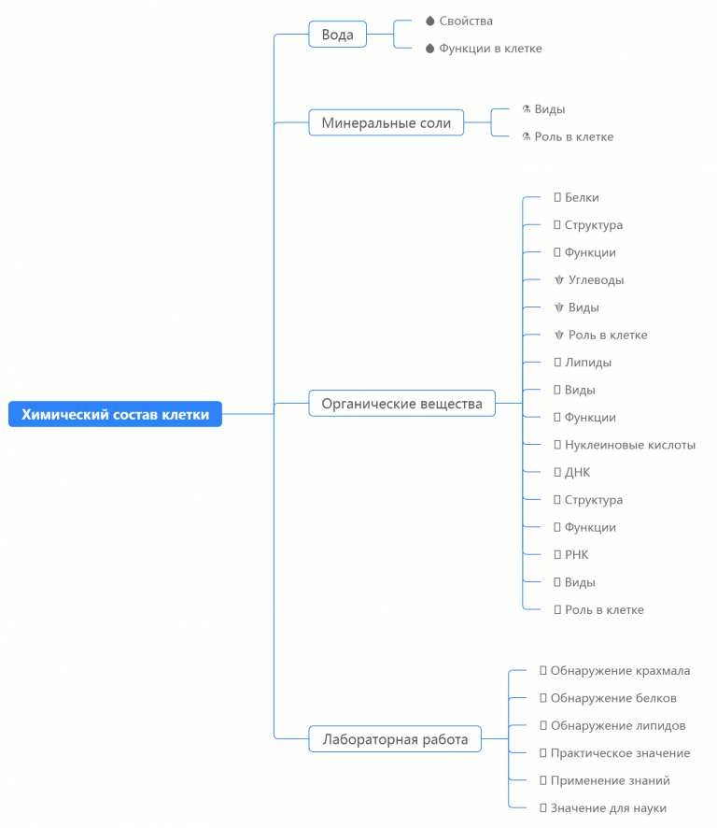

Пазлы

(Распечатайте, наклейте на плотную бумагу, разрежьте)

Интеллект-карта

Ментальная карта (интеллект- карта, mind map)

Ментальная карта (интеллект-карта, mind map) — это графический способ структурирования информации, где основная тема находится в центре, а связанные идеи и концепции отходят от неё в виде ветвей. Это помогает лучше понять и запомнить материал.

Облако слов

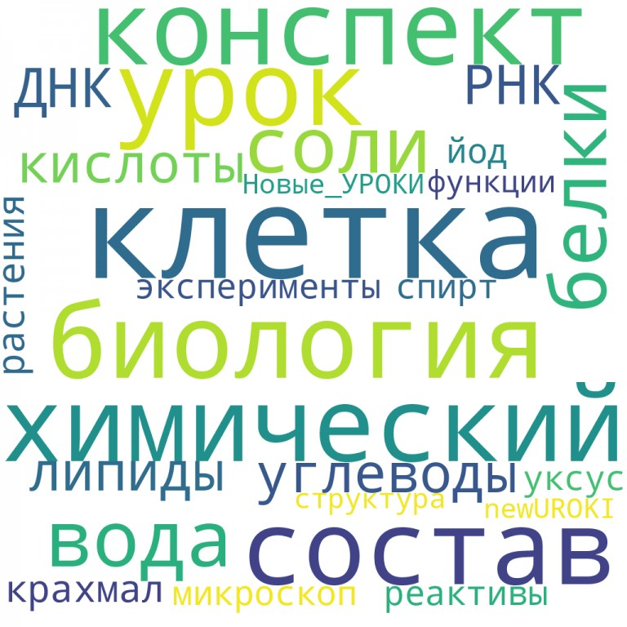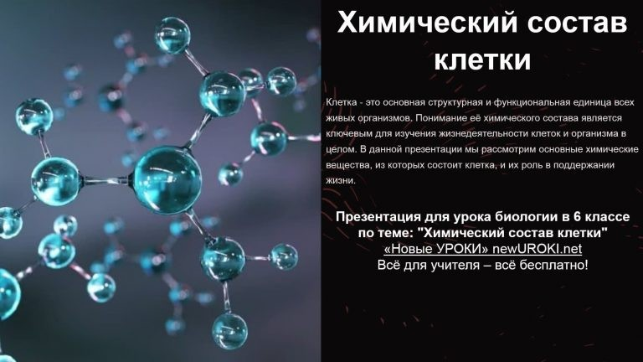

Облако слов

Облако слов — удобный инструмент на занятии: помогает активизировать знания, подсказывает, служит наглядным материалом и опорой для учащихся разных возрастов и предметов.

Презентация

Презентация

Скачать бесплатно презентацию на урок биологии в 6 классе по теме: «Химический состав клетки» в формате PowerPoint

Список источников и использованной литературы
- Паловский А.И., «Основы биохимии растений». Издательство «Наука-Пресс», Санкт-Петербург, 2001. 256 страниц.
- Дульгин М.В., Чаварин Н.А., «Биологические макромолекулы: структура и функции». Издательство «БиоМир», Москва, 1998. 312 страниц.

- Кузнецов Л.Д., Лекарева Т.П., «Энзимология в учебном процессе». Издательство
«Учебная литература», Новосибирск, 2004. 198 страниц.
- Морозов В.С., «Основы молекулярной биологии для школьников». Издательство
«Бионика», Казань, 1999. 220 страниц.
- Алексеева Е.П., «Химия живых систем: учебное пособие». Издательство «Альфа- Био», Екатеринбург, 2002. 275 страниц.

 0 НРАВИТСЯ

 0 НЕ НРАВИТСЯ

50% Нравится
Или
50% Не нравится

Скачали? Сделайте добро в один клик! Поделитесь образованием с друзьями! Расскажите о нас!

− Слова ассоциации (тезаурус) к уроку: реакция, вещество, молекулы, минерал, натрий, кислота, щелочь, газ, аммиак, связь

 При использовании этого материала в Интернете (сайты, соц.сети, группы и т.д.) требуется обязательная прямая ссылка на сайт newUROKI.net. Читайте "Условия использования материалов сайта"

Растительная клетка — конспект
урока 
Автор Глеб Беломедведев
Глеб Беломедведев - постоянный автор и эксперт newUROKI.net, чья биография олицетворяет трудолюбие, настойчивость в достижении целей и экспертность. Он обладает высшим образованием и имеет более 5 лет опыта преподавания в школе. В течение последних 18 лет он также успешно работает в ИТ-секторе. Глеб владеет уникальными навыками написания авторских конспектов уроков, составления
сценариев школьных праздников, разработки мероприятий и создания

классных часов в школе. Его талант и энтузиазм делают его неотъемлемой частью команды и надежным источником вдохновения для других.

ПОХОЖИЕ УРОКИ

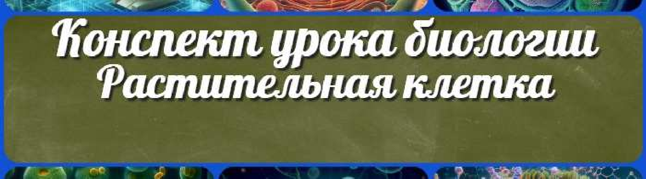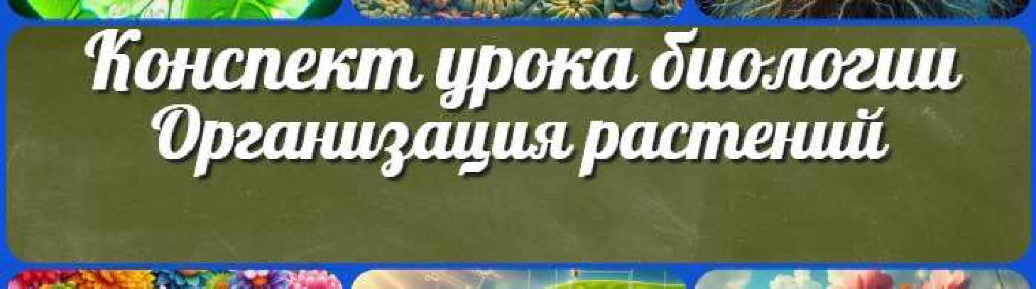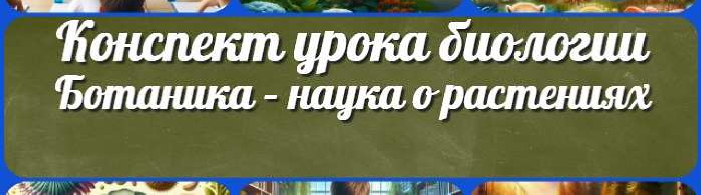Растительная клетка — конспект урока

Организация растений — конспект урока

Ботаника – наука о растениях — конспект урока
ПОИСК

Найти

КОНСПЕКТЫ УРОКОВ

Конспекты уроков для учителя Алгебра
Английский язык

Астрономия 10 класс
Библиотека

Биология 5 класс
6 класс

География 5 класс
- класс

- класс

- класс

- класс

- класс Геометрия
Директору и завучу школы Должностные инструкции
ИЗО
Информатика История

Классный руководитель
- класс

- класс

- класс

- класс

- класс

- класс

- класс Профориентационные уроки
Математика Музыка Начальная школа ОБЗР
Обществознание Право Психология
Русская литература Русский язык Технология (Труды) Физика Физкультура
Химия Экология Экономика
Копилка учителя

Сценарии школьных праздников

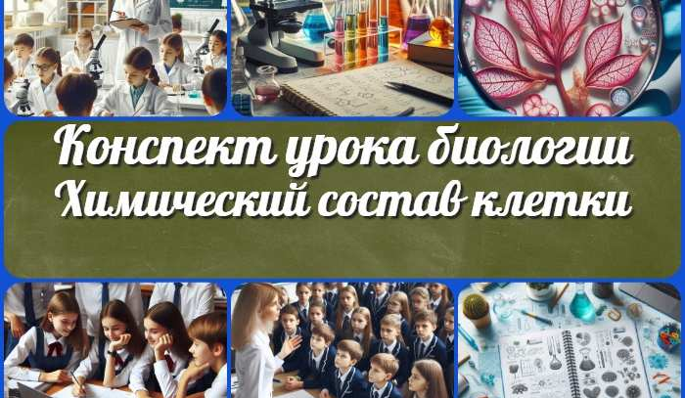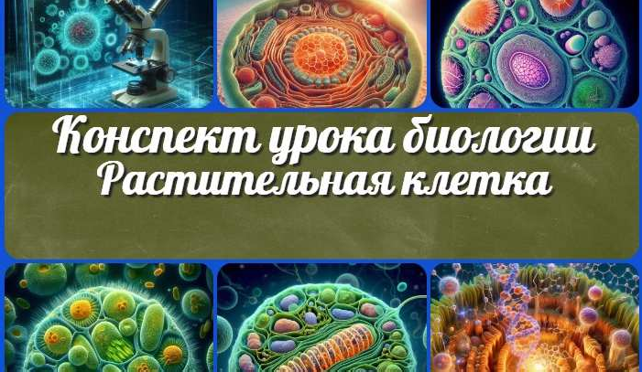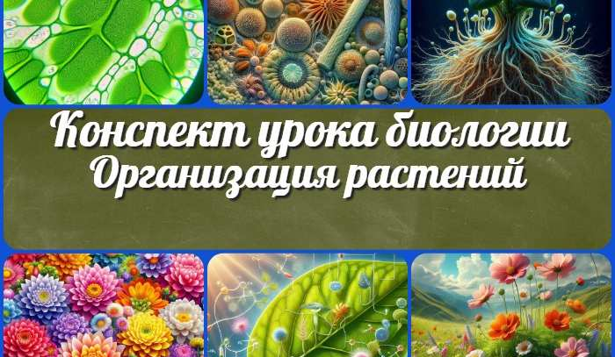
Химический состав клетки — конспект…
Растительная клетка —
конспект урока
Организация растений
— конспект урока
Ботаника – наука о растениях — конспект…
ИНТЕРЕСНЫЕ КОНСПЕКТЫ УРОКОВ

Новые УРОКИ
Новый сайт от проекта UROKI.NET. Конспекты уроков, классные часы, сценарии школьных праздников. Всё для учителя - всё бесплатно!

Главная О сайте Политика конфиденциальности Условия использования материалов сайта

Добро пожаловать на сайт "Новые уроки" - newUROKI.net, специально созданный для вас, уважаемые учителя, преподаватели, классные руководители, завучи и директора школ! Наш лозунг "Всё для учителя - всё бесплатно!" остается неизменным почти 20 лет! Добавляйте в закладки наш сайт и получите доступ к методической библиотеке конспектов уроков, классных часов, сценариев школьных праздников, разработок, планирования по ФГОС,

технологических карт и презентаций. Вместе мы сделаем вашу работу еще более интересной и успешной! Дата открытия: 13.06.2023

